Ажиниёз номидаги Нукус
давлат педагогика
институти ректори
Б.П.Отемуратовга
Мен_________________________

Ариза
Ушбу аризам орқали қуйидагиларни маълум қиламан Мен Нукус давлат педагогика институтининг ____________________________________________________
(таълим йўналиши)
кундузги, сиртқи, кечки таълим (қорақалпоқ, ўзбек, рус,қозоқ,туркман) тили гуруҳи таълим йўналишига ҳужжат топширган эдим. Тест натижасига кўра тўплаган балим_________ ўтиш бали______ орттирилган, супер контракт асосида ўқишга қабул қилишингизни сўрайман.
Стипендияли ёки стипендиясиз
1-2-3-4-5- танлаган ОТМси ёзилсин

Ариза эгаси____________________________имзоси________
Санаси_______________________________
Телефон 1____________________________
Телефон 2____________________________
Телефон 3____________________________

Kerakli hujjatlar

- Passport nusxasi(kopya)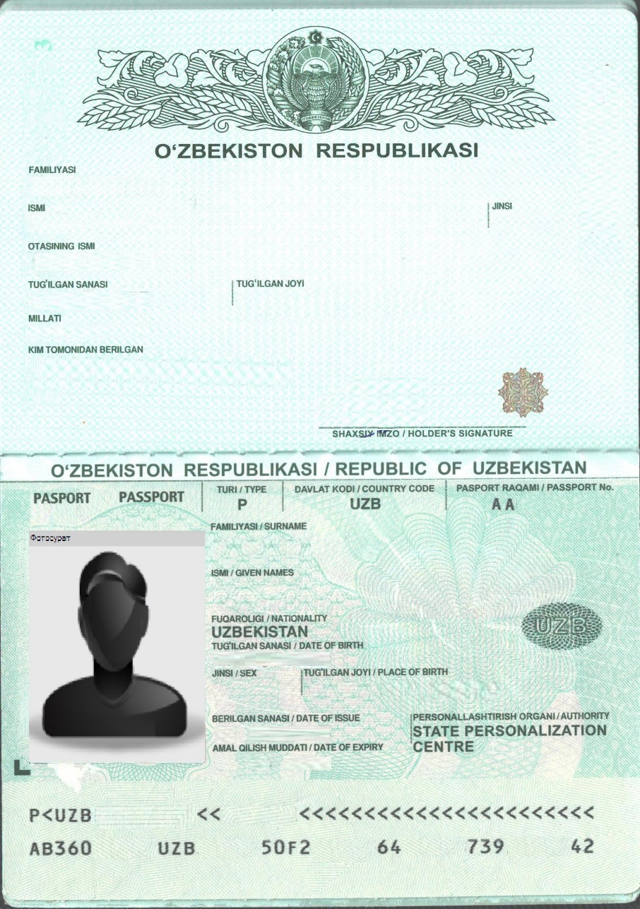
O’zbek-tili va adabiyoti (kontrakt) Kunduzgi bo’lim

№ | Familiyasi, ismi, otasining ismi | ID  nomeri | Pasport  seriyasi va  nomeri | Toplagan  bali | Barovarligi | Ariza kelib tushgan sana | Shartnoma olgan sana | Qo’li
1 | Kenesbaev Adil Jenisbay uli | 1013573 | KA 1197095 | 76.3 | 10 ese

- Abituriyent ruxsatnomasi(foto)

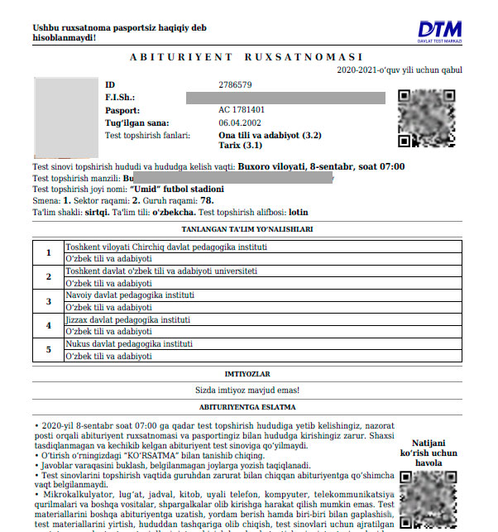

- Dtmdan kelgan foto

